Мастер-класс для родителей дошкольников
«Развитие комбинаторного мышления у старших дошкольников»
Цель: — осуществление педагогического просвещения родителей по использованию логико-математических игр для развития комбинаторного мышления детей.
Задачи:
- обучить участников мастер-класса методам и приемам использования развивающих игр в домашних условиях;
- реализовать единый подход к обучению и развитию детей в семье и в детском саду;
- развивать интерес к образовательным технологиям, инициативу, желание применять на практике полученные знания;
- вызвать желание к сотрудничеству, взаимопониманию.

«Развитие комбинаторного мышления у дошкольников».
Дошкольное детство – это период интенсивного развития всех психических процессов.
Одним из наиболее важных процессов является мышление. Что такое мышление? Мышление – это процесс, при помощи которого человек решает поставленную задачу. Мышление тесно связано с речью, с помощью мышления мы получаем знания.
У детей дошкольного возраста основными видами мышления являются наглядно-действенное мышление и наглядно-образное мышление. На основе образного мышления формируется логическое мышление. Но это не значит, что развитием логического мышления детей нужно заниматься только в старшем дошкольном возрасте.
Наглядно-действенное мышление – когда ребенок мыслит через действие с помощью манипулирования предметом – это основной вид мышления ребенка раннего возраста.
Наглядно-образное мышление – когда ребенок мыслит с помощью образов предметов – такое мышление является основным видом мышления ребенка дошкольного возраста.
Логическое мышление – это мышление путем рассуждений или построение причинно-следственных связей.
Что же такое комбинаторное мышление?
Комбинаторным мышлением принято называть способность человека к решению комбинаторных задач. Интересен тот факт, что оно представляет собой как бы переходную форму от образного мышления к абстрактно-логическому, а также наоборот. Комбинаторное мышление тесно связано с логикой. Также обращаем ваше внимание на то, что данный тип мышления не может формироваться самостоятельно и для его развития необходимо прибегать к специальным развивающим методам.
В развитии логики и комбинаторного мышления у детей незаменимым помощником является игра! Ведь только то, что интересно и весело запоминается лучше всего. А играть можно даже во время поездки, или просто идя по улице по дороге в детский сад. Например, игра «А что дальше?». Вы начинаете предложение, а ребенок его заканчивает. Или игра «Наоборот»: «Вечером солнце заходит, а утром…», или «Дождь траву намочил, а солнышко…». Эти игры развивают сообразительность и смекалку, тренируют ассоциативное мышление и наблюдательность, способствуют развитию внимания, памяти, речи, воображения и мышления ребенка, создают положительную эмоциональную атмосферу, побуждают детей к обучению.
Успех в работе по развитию детей может быть достигнут, только при тесном взаимодействии с родителями дошкольников, поскольку те знания, которые ребенок получает в детском саду подкрепляться в условиях семьи.
Сейчас я познакомлю вас с игровым материалом, который вы можете использовать дома:
Игра - разминка «Продолжи ряд».
Взрослый бросает мяч ребёнку и задает вопрос:
1,2,3…, 8,7,6…, март, апрель,…, квадрат, круг,……, утро, обед, .., понедельник, вторник ,…, зима, весна ,….., красный, желтый,…., дождь, снег,…, лук, картошка,…, яблоко, груша,…,Петя, Миша, Саша,… .
Логико - математические задачи «Разминка для ума».
1. Подарил утятам ежик
Восемь кожаных сапожек.
Кто ответит из ребят,
Сколько он обул утят?

2. Три яблока из сада ежик притащил,
Самое румяное белки подарил.
С радостью подарок получила белка,
Сосчитайте яблоки у ежика в тарелке?

3. На плетень взлетел петух,
Повстречал еще там двух,
Сколько стало петухов?
У кого ответ готов?

4. Испугались медвежонка
Еж с ежихой и ежонком.
Сколько было всех ежей?
Посчитай-ка поскорей:

5. Ну-ка, сколько всех ребят
На горе катается?
Трое в саночках сидят,
Один дожидается.

Игра «Что бывает...».
Цель: развивать логическое мышление.
Описание: предложить ребенку поочередно задавать друг другу вопросы следующего порядка:
- Что бывает большим? (Дом, машина, радость, страх и т. п.)
- Что бывает узким? (Тропа, лепта, лицо, улица и т. п.)
- Что бывает низким (высоким)?
- Что бывает красным (белым, желтым)?
- Что бывает длинным (коротким)?
Игра «Найди варианты».
Цель: развивать логическое мышление, сообразительность.
Игровой материал и наглядные пособия: карточки с изображением 6 кругов.
Описание: ребенку дать карточку с изображением 6 кругов, предложить закрасить их таким образом, чтобы закрашенных и незакрашенных фигур было поровну. Затем просмотреть и просчитать все варианты закрашивания. Так же можно провести соревнование: кто найдет наибольшее количество решений.
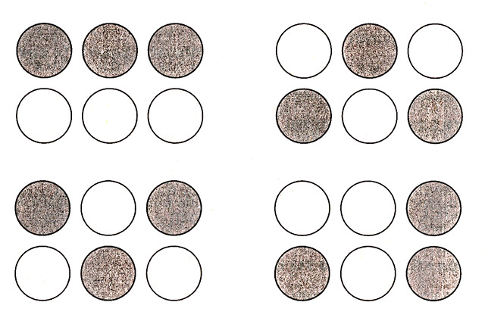
Игра «Орнамент».
Цель: развивать логическое мышление, способность к анализу.
Игровой материал и наглядные пособия: 4-5 групп геометрических фигур (треугольники, квадраты, прямоугольники и т. п.), вырезанные из цветного картона (фигуры одной группы подразделяются на подгруппы, отличающиеся цветом и размером).
Описание: предложить ребенку рассмотреть, как на игровом поле (лист картона) можно создавать орнаменты из геометрических фигур. Затем выложить орнамент (по образцу, по собственному замыслу, под диктовку), оперируя такими понятиями, как «право», «лево», «вверху», «внизу».
Игра «Облака-загадки».
Ребенку необходимо определить, на что похожи изображенные на рисунках облака (чернильные пятна) Хорошо, если он сможет увидеть в каждом облаке хотя бы один персонаж. Другой вариант этого задания: попробовать нарисовать что-то интересное, используя данные фигуры.
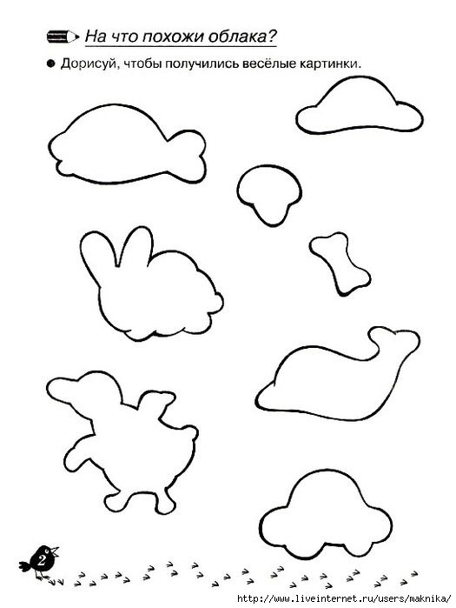

Игра «Хорошо – плохо».
Предлагается предмет, и ребёнок называет, что нравится в нём, а что – нет (например, цветной карандаш – нравится, можно рисовать, красивый, яркий, не пачкает руки и стол. Не нравится – ломается, можно уколоться, если остро заточен). Также предлагаются для обсуждения предметы, вызывающие у детей отрицательные и положительные эмоции, и они обсуждаются со всех сторон: - конфета – лекарство. После того как дети научатся выявлять противоречивые свойства простых объектов и явлений, можно перейти к рассмотрению качеств в зависимости от условий: например, громкая музыка – хорошо утром - бодрит, а вечером плохо – мешает уснуть. Есть шоколад хорошо-вкусно, поднимает настроение; плохо – могут болеть зубы, испортится аппетит. Болит живот плохо, болит живот хорошо – можно не идти в детский сад; Сидеть дома – плохо, скучно, хорошо – можно пригласить гостей. Не касаемся таких категорий, которые должны детьми восприниматься однозначно, например, мама, дружба, драка.

Игра «Разложи игрушки»
Цель: развиваем гибкость мышления у детей. Детям предлагают две игрушки и три полочки. Следует разложить игрушки разными способами так, чтобы на полочке была только одна игрушка.
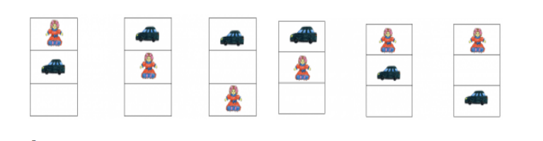

«Строим разные дома»
Цель: развиваем гибкость мышления у детей. Для выполнения этого задания нам понадобиться конструктор: три куба разного цвета или фактуры и две различных призмы (для крыши дома). Задание: сколько разных домов можно построить, если использовать предложенный материал. Для выполнения этого задания можно воспользоваться таблицей, которую заполняем вместе с детьми.
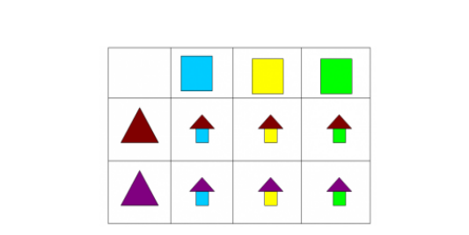
Игра «Сварим компот»
Цель: развиваем гибкость мышления у детей. Детям предлагают сварить компот из таких фруктов и ягод: яблоко, груша, слива, вишня. Нужно определить, сколько разных компотов может получиться, если для его приготовления выбирать только три продукта из четырёх. Детей нужно подвести к пониманию того, что вариантов очень много и все они разные. Важно обратить внимание на то, что комбинация яблоко+вишня+груша и вишня+яблоко+груша – это одинаковые варианты для компота. Аналогично проводится игра «Сделаем салат».

Именно с логического мышления начинается формирование мировоззрения ребенка. В процессе развития комбинаторного мышления у ребенка формируются умения рассуждать, делать умозаключения, выстраивать причинно-следственные связи. Умение детей последовательно и доказательно мыслить, догадываться, проявлять умственное напряжение, мыслить логически – просто необходимо для успешного освоения школьной программы.

